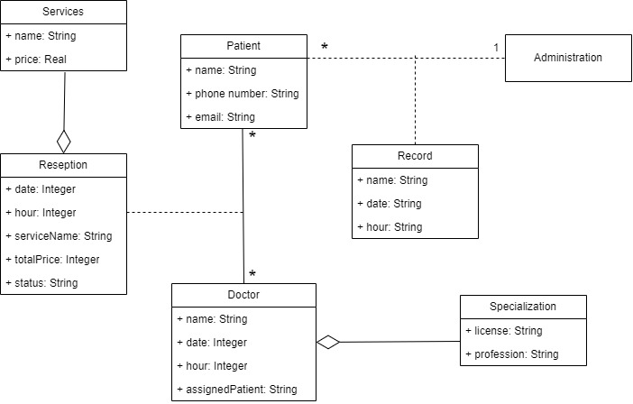

*Рис. 1 - диаграмма Модели предметной области*

Patient

Пациент – пользователя системы, который желает записаться на прием.

Record

Хранит данные введенные пользователем для записи к врачу.

Doctor

Врач, сотрудник стоматологии.

Specialization

Хранит в себе список специализированных профессий (стоматолог-терапевт, ортодонт и т.д.) и лицензию на работу врачом.

Services

Представляет услуги, реализуемые в стоматологии и цены за них.

Administration

Управляющий класс.

Reception

Содержит запись на прием к врачу.

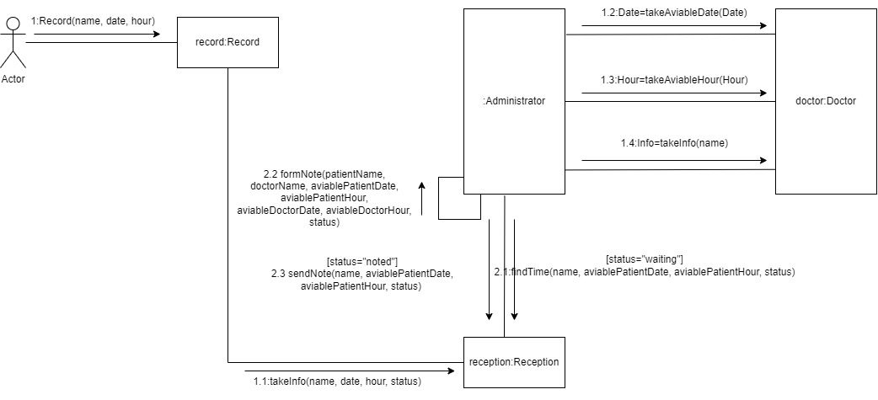

*Рис. 2 - диаграмма коммуникаций (процесс)*

Пользователь вводит персональные данные (Record(name, date, hour)).

Reception создает экземпляр записи на прием reception (takeInfo(name, PatientDate, PatientHour, status).

Administrator берет данные из класса Doctor (Data=takeAvailableDate(Date); Hour=takeAvailableHour(Hour); Info=takeInfo(name, phone number)).

Administrator берет данные из класса Reception если status=”waiting” (findTime(name, PatientDate, PatientHour, status))

Administrator находит свободное время у доктора и формирует запись на прием (formNote(PatientName, DoctorName, PatientDate, PatientHour, AviableDate, AviableHour, status))

Administrator передает сформированную запись приема в Reception (sendNote(name, PatientDate, PatientHour, status))

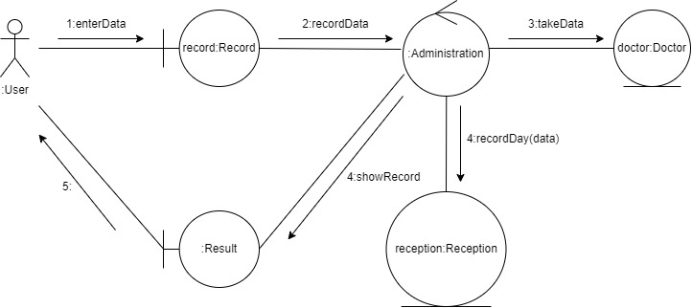

*Рис. 3 - диаграмма анализа (ui взаимодействия пользователя с приложением)*

Актор:

User — пользователь системы, который желает записаться на прием к врачу.

Основной сценарий:

Ввод данных

Клиент переходит на поле ввода данных (ФИО, желаемую дату приема).

Поиск оптимального времени записи

Введённые данные передаются модулю Adminstrtion, который ищет подходящего по времени работы и специализации врача, формирует запись на прием reception:Reception.

Отображение результата

Controler передает результаты поиска на Result.

Завершение сценария

Клиент получает подтверждение записи, дату, время приема.